Об установлении границ (черты) сел Кызылагаш, Саралжын, Жанаконыс, Жыракудык, Караганда, Кособа, Куспанколь и Талдыбулак
Совместное постановление акимата Сырымского района Западно-Казахстанской области от 5 ноября 2021 года № 138 и решение Сырымского районного маслихата Западно-Казахстанской области от 5 ноября 2021 года № 10-4. Зарегистрировано в Министерстве юстиции Республики Казахстан 31 декабря 2021 года № 26295
В соответствии с Земельным Кодексом Республики Казахстан, Законом Республики Казахстан "О местном государственном управлении и самоуправлении в Республике Казахстан", Законом Республики Казахстан "Об административно-территориальном устройстве Республики Казахстан", акимат Сырымского района Западно-Казахстанской области ПОСТАНОВЛЯЕТ и Сырымский районный маслихат Западно-Казахстанской области РЕШИЛ:
1. Установить границу (черту) села Кызылагаш Аралтобинского сельского округа Сырымского района площадью 54,70 гектаров, периметром 2988,59 метров согласно приложению 1 к настоящему совместному постановлению и решению.
2. Установить границу (черту) села Саралжын Жымпитинского сельского округа Сырымского района площадью 70,94 гектаров, периметром 3354,33 метров согласно приложению 2 к настоящему совместному постановлению и решению.
3. Установить границу (черту) села Жанаконыс Саройского сельского округа Сырымского района площадью 58,24 гектаров, периметром 3273,02 метров согласно приложению 3 к настоящему совместному постановлению и решению.
4. Установить границу (черту) села Жыракудык Кособинского сельского округа Сырымского района площадью 153,0 гектаров, периметром 4763,14 метров согласно приложению 4 к настоящему совместному постановлению и решению.
5. Установить границу (черту) села Караганда Шолаканкатинского сельского округа Сырымского района площадью 117,73 гектаров, периметром 4876,89 метров согласно приложению 5 к настоящему совместному постановлению и решению.
6. Установить границу (черту) села Кособа Кособинского сельского округа Сырымского района площадью 166,0 гектаров, периметром 8402,53 метров согласно приложению 6 к настоящему совместному постановлению и решению.
7. Установить границу (черту) села Куспанколь Шолаканкатинского сельского округа Сырымского района площадью 112,16 гектаров, периметром 4801,68 метров согласно приложению 7 к настоящему совместному постановлению и решению.
8. Установить границу (черту) села Талдыбулак Талдыбулакского сельского округа Сырымского района площадью 210,0 гектаров, периметром 6427,18 метров согласно приложению 8 к настоящему совместному постановлению и решению.
9. Руководителю аппарата акима района обеспечить государственную регистрацию данного совместного постановления и решения в Министерство юстиции Республики Казахстан.
10. Контроль за исполнением настоящего совместного постановления и решения возложить на заместителя акима района Е.Ахметова.
11. Настоящее совместное постановление и решение вводится в действие со дня первого официального опубликования.
Аким Сырымского района | Т. Турегалиев
Секретарь Сырымского районного маслихата | Ш. Дуйсенгалиева
Приложение 1
к совместному постановлению
акимата Сырымского района
№138 от 5 ноября 2021 года и
решению Сырымского
районного маслихата №10-4
от 5 ноября 2021 года
Граница (черта) села Кызылагаш Аралтобинского сельского округа
Сырымского района

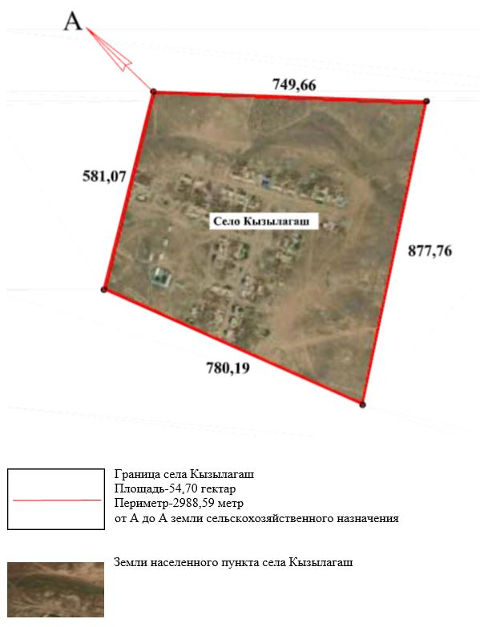

Приложение 2
к совместному постановлению
акимата Сырымского района
от 5 ноября 2021 года №138 и
решению Сырымского
районного маслихата
от 5 ноября 2021 года №10-4
Граница (черта) села Саралжын Жымпитинского сельского округа
Сырымского района

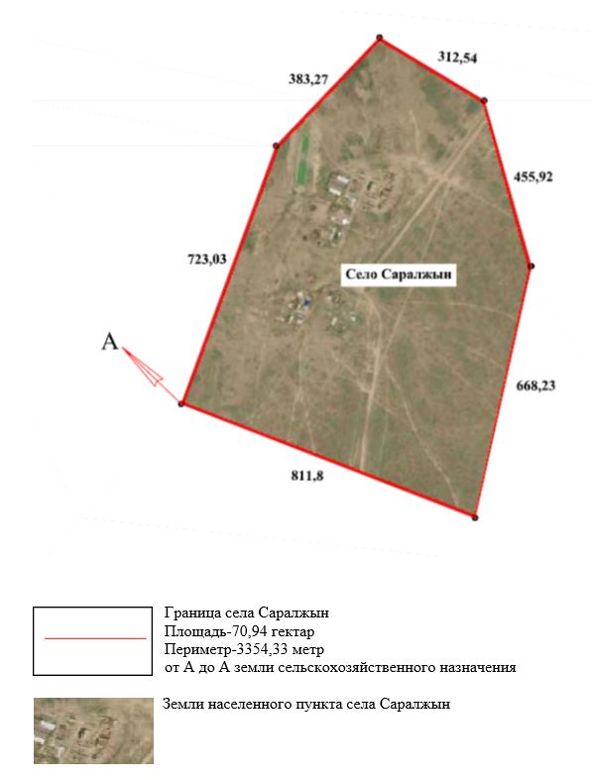

Приложение 3
к совместному постановлению
акимата Сырымского района
от 5 ноября 2021 года №138 и
решению Сырымского
районного маслихата
от 5 ноября 2021 года №10-4
Граница (черта) села Жанаконыс Саройского сельского округа Сырымского района

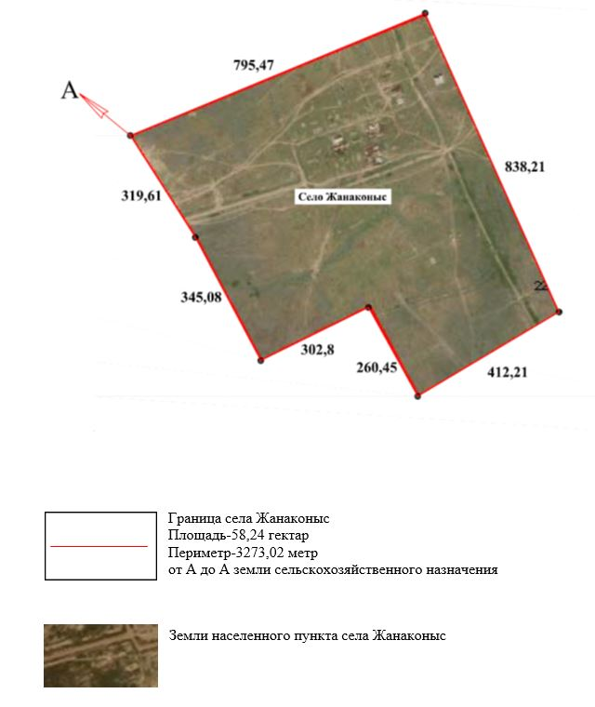

Приложение 4
к совместному постановлению
акимата Сырымского района
от 5 ноября 2021 года №138 и
решению Сырымского
районного маслихата
от 5 ноября 2021 года №10-4
Граница (черта) села Жыракудык Кособинского сельского округа
Сырымского района

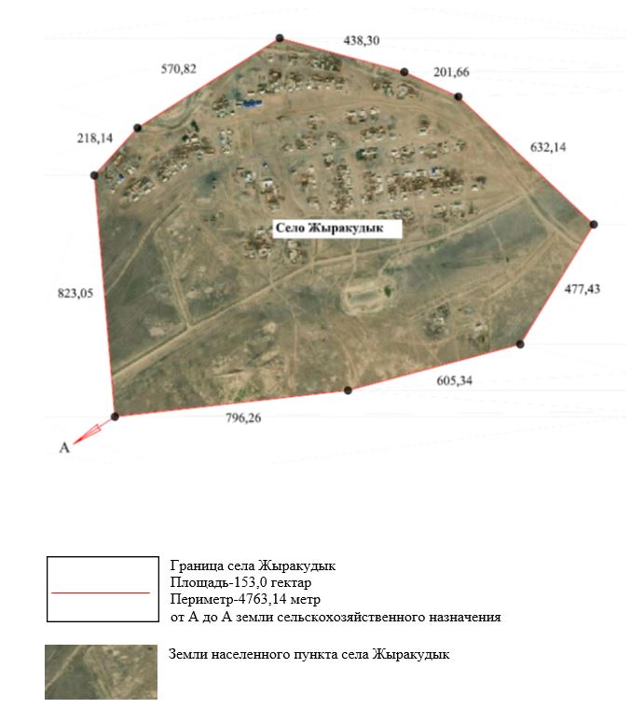

Приложение 5
к совместному постановлению
акимата Сырымского района
от 5 ноября 2021 года №138 и
решению Сырымского
районного маслихата
от 5 ноября 2021 года №10-4
Граница (черта) села Караганда Шолаканкатинского сельского округа
Сырымского района

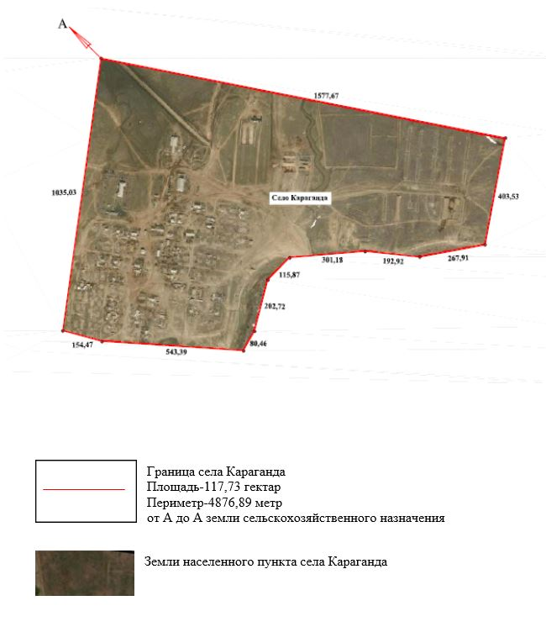

Приложение 6
к совместному постановлению
акимата Сырымского района
от 5 ноября 2021 года №138 и
решению Сырымского
районного маслихата
от 5 ноября 2021 года №10-4
Граница (черта) села Кособа Кособинского сельского округа
Сырымского района

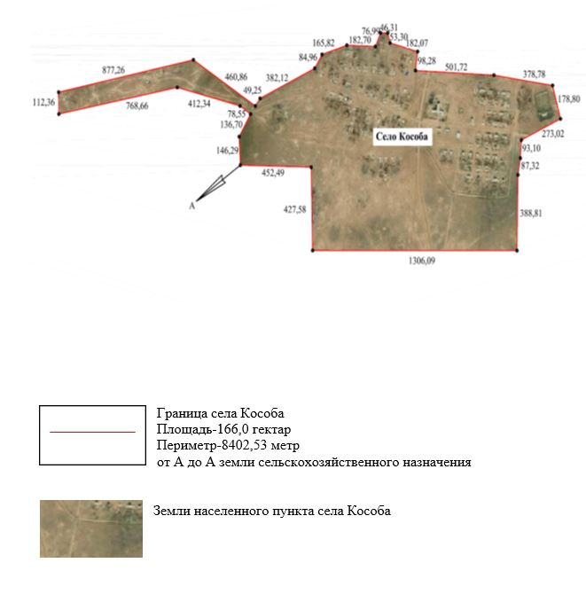

Приложение 7
к совместному постановлению
акимата Сырымского района
от 5 ноября 2021 года №138 и
решению Сырымского
районного маслихата
от 5 ноября 2021 года №10-4
Граница (черта) села Куспанколь Шолаканкатинского сельского округа
Сырымского района

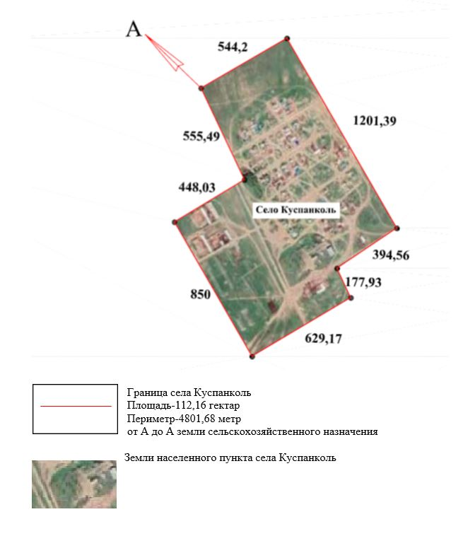

Приложение 8
к совместному постановлению
акимата Сырымского района
от 5 ноября 2021 года №138 и
решению Сырымского
районного маслихата
от 5 ноября 2021 года №10-4
Граница (черта) села Талдыбулак Талдыбулакского сельского округа
Сырымского района

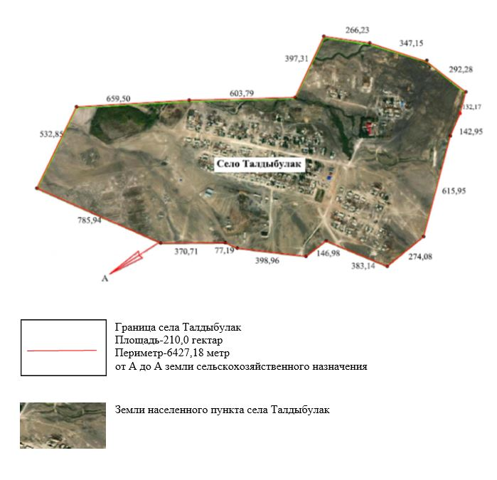

© 2012. РГП на ПХВ «Институт законодательства и правовой информации Республики Казахстан» Министерства юстиции Республики Казахстан

